**新 书 推 荐**

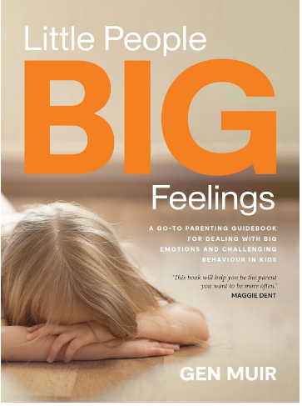

**中文书名：《小孩子，大情绪》**

**英文书名：LITTLE PEOPLE, BIG FEELINGS**

**作 者：Gen Muir**

**出 版 社：Pan Macmillan Australia**

**代理公司：Curtis Brown/ANA/Conor**

**页 数：385页**

**出版时间：2024年1月**

**代理地区：中国大陆、台湾**

**审读资料：电子稿**

**类 型：家教育儿**

**内容简介：**

**育子不易。孩子发脾气、崩溃、让父母发疯的瞬间多得数不胜数**

**作为父母，您是否问过自己：“我做错了什么？成为父母，为什么这么难？”**

**了解孩子对您的需求，改变自己的思考和反应，建立关系与安全的依恋，成为最佳父母，静待奇迹发生**

**告别不知所措和不确定性，满怀自信地向育儿问好**

“这本书旨在帮助您应对现代育儿。当我最大的孩子第一次情绪崩溃，拒绝刷牙，适应做哥哥时，我希望床边有这样的指南——顺便说一句，那时候真是太疯狂了！

更有意义的是，我是四个孩子的妈妈，所以这本书直截了当，不太严肃……因为我知道大家都太疲惫忙碌了，没有精力做其他事。

在抚养我的男孩们的过程中，我度过了漫长的白天和更漫长的夜晚。如今，我正在应对幼儿园接送，满是泥巴的足球鞋，青少年的情绪起伏——而这本书中的经验仍然每一天都在被重复使用。

所以……我是完美的母亲吗？天哪，不是。”

身为育儿教育家和四个孩子的妈妈，作者根·穆尔已经帮助了成千上万的家庭处理幼儿的强烈情绪和逆反行为。

挑食、睡前争吵、拒绝上学、在公共场合崩溃、兄弟姐妹竞争？根·穆尔向您展示了如何与您的孩子一起解决这些问题，而不会失去理智或压制孩子的精神。

您将学习：

* + 设定坚定友好的界限，这对孩子的安全感至关重要；
  + 采用短期表扬和惩罚技巧的有效方法，例如暂停时间和奖励图表；
  + 了解自己对孩子情绪的反应；
  + 与孩子建立更深刻的关系；
  + 减少家庭冲突；
  + 当您第一次没有做对时，练习关怀。  
      
    《小孩子，大情绪》令人放心、富有同情心和亲和力，将帮助您将育儿挑战转化为宝贵的沟通机会、建立融洽关系的机会。

**目录**：

玛姬·登特的前言

引言

**第一部：您的全新情感圣经**

第一章：为何小孩子有如此大的情绪？

第二章：界限与行为——萝卜或棍子

第三章：当孩子失控，为何我也会失控？

第四章：如何做到这一切而不搞砸？

**第二部：如何指导小孩应对强烈情感和更强烈的行为**

第五章：我的孩子不听话！

第六章：如何

第七章：如何让“不”意味着“不”

第八章：崩溃和发脾气

第九章：兄弟姐妹间的竞争

第十章：事态升级——打架、咬人、扔东西

第十一章：社交问题

第十二章：帮助！常见的困难点

第十三章：培养韧性和情商

结局（但这永远不会结束）

更多帮助

尾注

致谢

索引

**作者简介：**

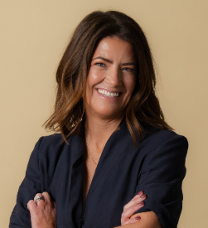

**根·穆尔（Gen Muir）**，“亲密育儿”（[Connected Parenting](https://www.connectedparenting.com.au/)）创始人，家长教育工作者、产科社会工作者、四个男孩的母亲。她热衷于帮助家庭在现代育儿的诸多挑战中建立联系并茁壮成长。

**媒体评价：**

“根是育儿领域中一个富有同情心、真实且平易近人的声音，拥有一颗宽容的心和实用的智慧——这本书将帮助您更成为您想要成为的父母。”

——玛姬·登特（Maggie Dent）

**感谢您的阅读！**

**请将反馈信息发至：版权负责人**

**Email**：[**Rights@nurnberg.com.cn**](mailto:Rights@nurnberg.com.cn)

安德鲁·纳伯格联合国际有限公司北京代表处

北京市海淀区中关村大街甲59号中国人民大学文化大厦1705室, 邮编：100872

电话：010-82504106, 传真：010-82504200

公司网址：[http://www.nurnberg.com.cn](http://www.nurnberg.com.cn/)

书目下载：<http://www.nurnberg.com.cn/booklist_zh/list.aspx>

书讯浏览：<http://www.nurnberg.com.cn/book/book.aspx>

视频推荐：<http://www.nurnberg.com.cn/video/video.aspx>

豆瓣小站：<http://site.douban.com/110577/>

新浪微博：[安德鲁纳伯格公司的微博_微博 (weibo.com)](https://weibo.com/1877653117/profile?topnav=1&wvr=6)

微信订阅号：ANABJ2002

